НМТ Тема: «Музыкально-фольклорные игры»
Д.з. 1. Рассказать, на какие виды делятся музыкально-фольклорные игры:
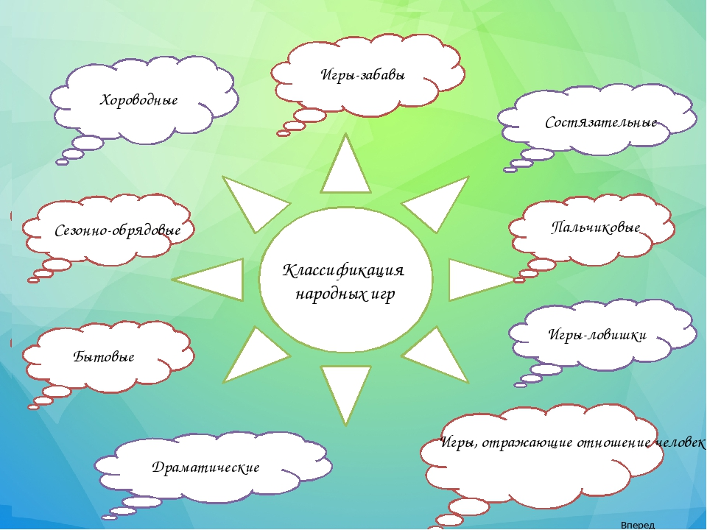
2. Привести пример народной игры.
3. Посмотреть и послушать напев игры «Сидит Дрема» со 2:20 минуты
https://vk.com/video?z=video169870862_456239018%2Fpl_cat_updates
2.Закрепить текст игры «Сидит Дрема» :
Сидит Дрёма, сидит Дрёма,
Сидит Дрёма на скамейке,
Сидит Дрёма на скамейке. Да!
Вяжет Дрёма, вяжет Дрёма,
Вяжет Дрёма рукавицы,
Вяжет Дрёма рукавицы. Пятый год!
Столь не вяжет, столь не вяжет,
Столь не вяжет сколько дремлет,
Столь не вяжет сколько дремлет. Тсс, спит!
Вставай, Дрёма, вставай, Дрёма,
Будет, Дрёмушка, дремать,
Полно, Дрёма, стыдно спать. Вставай!
Гляди, Дрёма, гляди, Дрёма,
Гляди, Дрёма, на народ,
Вставай, Дрёма, в хоровод. Пляши!
Бери, Дрёма, бери, Дрёма,
Бери, Дрёма, кого хошь,
Саму лучшу, как найдёшь! Ну!
Вдруг он, Дрёма, вдруг он, Дрёма,
На одну, Дрёма, взглянул,
На ходу, Дрёма заснул! Ну и ну!

